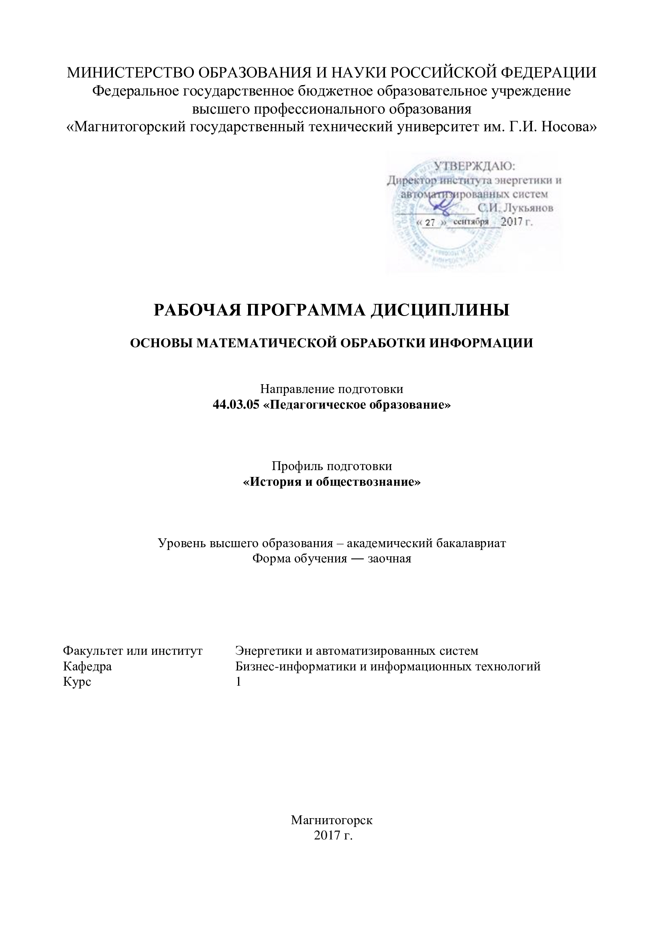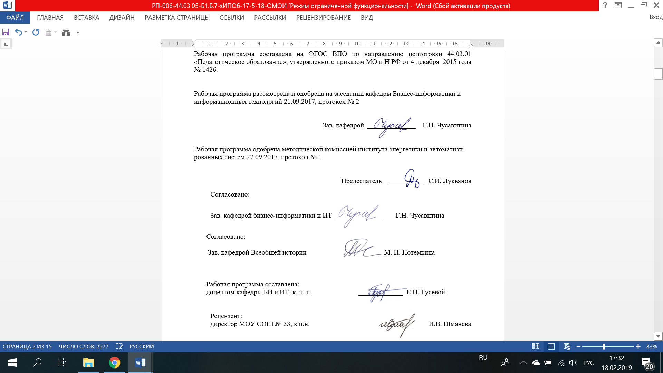
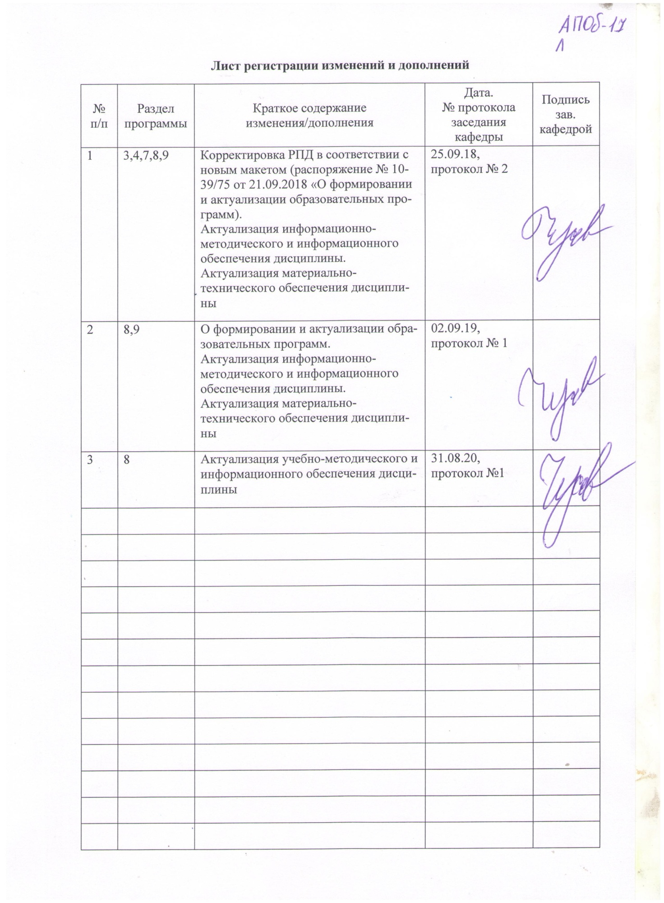

- Цели освоения дисциплины
Подготовка студентов по курсу «Основы математической обработки информации» в соответствии с требованиями Государственного образовательного стандарта ВПО 44.03.05 «Педагогическое образование» с двумя профилями подготовки «История и обществознание». Задачи курса: формирование у бакалавров системы естественнонаучных и математических знаний, умений и навыков, связанных с математическими способами представления и обработки информации для ориентирования в современном информационном пространстве.
- Место дисциплины в структуре образовательной программы подготовки бакалавриата
Данный курс является обязательной дисциплиной базовой части программы подготовки бакалавров направления подготовки 44.03.05 «Педагогическое образование» с двумя профилями подготовки «История и обществознание». Изучение дисциплины базируется на знаниях, полученных в школе при изучении математики и дисциплины «Информатика и ИКТ». «Основы математической обработки информации» изучается на 1 курсе.

3.Компетенции обучающегося, формируемые в результате освоения дисциплины и планируемые результаты обучения

В результате освоения дисциплины «Основы математической обработки информации» студент должен обладать следующими компетенциями:

Структурный элемент  компетенции | Планируемые результаты обучения
ОК-3 Способностью использовать естественнонаучные и математические знания для ориентирования в современном информационном пространстве
Знать | базовые понятия математики;  способы представления и формализации данных;  методы математической обработки информации;  методы решения базовых математических задач;  иметь представление об алгебре логики, множествах, матрицах, графах
Уметь: | Формализовывать и описывать учебные задачи. Определять вид математической модели для решения профессиональных задач.  Выполнять операции с множествами;  находить вероятность случайного события;  определять значения числовых характеристик случайной величины. Оформлять и редактировать данные в табличном процессоре Microsoft Excel. Представлять числовые данные в виде графиков и диаграмм. Строить полигон и гистограмму частот выборочного распределения. Использовать методы статистической обработки экспериментальных данных.
Владеть: | Навыками математической обработки информации;  интерпретацией и адаптацией математических знаний для решения образовательных задач в соответствующей профессиональной области. Навыками обработки числовых данных с помощью формул и статистических функций в Microsoft Excel.
ПК-11 готовностью использовать систематизированные теоретические и практические знания для постановки и решения исследовательских задач в области образования
Знать | Основные научные проблемы и перспективные исследования в области образования, а также перспективы их решения. Этапы решения исследовательских задач в области образования
Уметь | Выполнять постановку практических и теоретических исследовательских задач в области образования и планировать методы их решения Excel. Представлять числовые данные в виде графиков и диаграмм.
Владеть | Психолого-педагогическими методами научных исследований  Навыками анализа и решения практических и теоретических задач в области образования.  Навыками работы в Excel для решения исследовательских задач

4.Структура и содержание дисциплины

Общая трудоемкость дисциплины составляет 3 зачетных единицы 108 часов:
- аудиторная работа – 6 часов,
- ВНКР – 2,6
- самостоятельная работа –90,7 часа,
- экзамен -8,7 часов.

НАИМЕНОВАНИЕ РАЗДЕЛОВ  КУРСА И ТЕМ | Курс | Аудиторные занятия (час),в том числе самостоятельная работа |  |  | Формы текущего  контроля  успеваемости  и промежуточной  аттестации | Код и структурный  элемент компе-тенции
НАИМЕНОВАНИЕ РАЗДЕЛОВ  КУРСА И ТЕМ | Курс | Лекции | Лабораторные работы | Самостоятельная работа |  | Код и структурный  элемент компе-тенции
Раздел 1. Математика в современном мире: основные разделы, теории и методы математики. | 1
1.1.Понятийный аппарат аксиоматического метода. Математические предложения и доказательства. Виды моделей. Основные методы и технологии создания моделей. | 1 | 0,2 | 0,44/0,44 | 10 | Опрос на лекции | ОК3зув; ПК-11зув
1.2.Основные понятия теории множеств. Основные операции над множествами. Диаграммы Эйлера-Венна. Бинарные отношения. | 1 | 0,2 | 0,44/0,44 | 10 | Выполнение лабораторной работы | ОК3зув; ПК-11зув
1.3.Алгебра логики. Высказывания. Логические операции. Истинностные таблицы. Предикаты и кванторы. Понятие формулы логики предикатов. | 1 | 0,2 | 0,44/0,44 | 10 | Отчет по лабораторной работе | ОК3зув; ПК-11зув
1.4.Виды матриц. Операции над матрицами. Определитель квадратной матрицы. | 1 | 0,2 | 0,44/0,44 | 10 | Отчет по лабораторной работе | ОК3зув; ПК-11зув
1.5.Происхождение графов. Типы конечных графов. Маршруты. | 1 | 0,2 | 0,44/0,22 | 10 | Отчет по лабораторной работе | ОК3зув; ПК-11зув
Итого по разделу |  | 1 | 2,22/2 | 50
Раздел 2. Теория вероятностей и математическая статистика | 1
2.1.Соединения без повторений и с повторениями. Комбинаторные правила сложения и умножения. Перестановки, размещения и сочетания. Примеры комбинаторных задач | 1 | 0,25 | 0,44 | 10 | Опрос на лекции | ОК3зув; ПК-11зув
2.2.События, их классификация. Действия над событиями. Классическое определение вероятности. Геометрическое определение вероятности. Частота события. Статистическое определение вероятности. Теорема сложения вероятностей. | 1 | 0,25 | 0,44 | 10 | Отчет по лабораторной работе | ОК3зув; ПК-11зув
2.3.Формула полной вероятности. Условная вероятность. Теорема умножения вероятностей. Формула Байеса. | 1 | 0,25 | 0,44 | 10 | Отчет по лабораторной работе | ОК3зув; ПК-11зув
2.4.Основные понятия математической статистики. Характеристики вариационного ряда. Статистическое распределение выборки. Закон распределения вероятностей. Полигон и гистограмма частот. Распределения | 1 | 0,25 | 0,44 | 10,7 | Отчет по лабораторной работе | ОК3зув; ПК-11зув
Итого по разделу |  | 1 | 1,76 | 40,7 | Экзамен – 8,7
Итого: | 108 | 2 | 4/2 | 90,7 | Экзамен – 8,7

5.Образовательные и информационные технологии
Для реализации предусмотренных видов учебной работы в качестве образовательных технологий в преподавании дисциплины «Основы математической обработки информации» используются традиционная и модульно-компетентностная технологии.
- Для формирования новых теоретических и фактических знаний используются лекции:
- обзорные – для рассмотрения общих вопросов математической логики и теории алгоритмов, для систематизации и закрепления знаний;
- информационные – для ознакомления с основными принципами математической логики, формализации понятия алгоритма, основными понятиями теории сложности алгоритмов;
- проблемные - для развития исследовательских навыков и изучения способов решения задач.
- Для приобретения новых фактических знаний и практических умений используются лабораторные работы:
- компьютерный практикум;
- разбор отчетов по лабораторным работам, анализ ошибок, совместный поиск вариантов рационального решения учебной задачи, модели.
- Для приобретения новых теоретических и фактических знаний, когнитивных и практических умений используется самостоятельная работа:
- самостоятельное изучение учебной литературы, конспектов лекций;
- подготовка к аудиторным контрольным работам;
- выполнение индивидуальных домашних заданий;
- выполнение курсовой работы.
- Для проведения занятий в интерактивной форме:
- ориентация студентов на образовательные интернет-ресурсы.
- работа в команде;
- case-study: разбор результатов тематических контрольных работ, анализ ошибок, совместный поиск вариантов рационального решения проблемы.
В ходе проведения занятий предусматривается использование средств вычислительной техники при выполнении индивидуальных заданий, контрольных работ, курсовой работы.

6.Учебно-методическое обеспечение самостоятельной работы студентов
Аудиторная самостоятельная работа студентов на практических занятиях осуществляется под контролем преподавателя в виде решения задач и выполнения упражнений, которые определяет преподаватель для студента.
Внеаудиторная самостоятельная работа студентов осуществляется в виде изучения литературы по соответствующему разделу с проработкой материала и выполнения домашних заданий с консультациями преподавателя.
При изучении данной дисциплины предусмотрены следующие несколько различных форм самостоятельной работы. Каждая из них специфична, но в тоже время, владение описанными видами деятельности способствует более успешному освоению любой дисциплины и самообразованию. Кратко опишем, что необходимо продемонстрировать студенту для получения минимального количества баллов в рейтинговой системе оценивания результатов обучения.
Конспектирование в рабочей тетради: самостоятельно найти источник и зафиксировать основные идеи, способы, определения и методы по данной теме; составить план выступления по конспекту; представить информацию в виде схем, таблиц или диаграмм.
Написание реферата: определить несколько источников информации по данной теме, составить план реферата и написать основные задачи, представить информацию в логической последовательности с примерами из профессиональной области.
Работа с интернет-источниками: представить информацию из 5-7 различных Интернет источников, дать их сравнительную характеристику.
Решение творческих задач: выбрать метод решения и представить решение нестандартной задачи; при затруднении в решении указать характер затруднения и возможные пути его разрешения.
Составление аналитических таблиц: информацию из нескольких (3-5) источников представить в таблицы, для этого разделив ее на смысловые блоки, либо сгруппировать информацию по каким-либо выбранным критериям. После таблицы дать комментарий, вывод.
Изучение кейс-материалов: занятия по анализу конкретной ситуации ориентированы на использование и практическое применение знаний, полученных в период теоретической подготовки, а также умений, опирающихся на предыдущий опыт практической деятельности слушателей.
Исследовательская работа: определить область решения данной проблемы; определить методы и способы решения, источники для дополнительной информации; представить план решения и решение исследовательской задачи; проанализировать эффективность выбранного метода решения.
Презентация: по данной теме выбрать основную информацию (текстовую, цифровую, иллюстрации) и разработать презентацию на 7-10 слайдов по правилам составления презентаций. Гиперссылки и анимация обязательны для презентации.

7 Оценочные средства для проведения промежуточной аттестации

а) Планируемые результаты обучения и оценочные средства для проведения промежуточной аттестации:

Структурный элемент  компетенции | Планируемые результаты обучения | Оценочные средства
ОК-3 - Способностью использовать естественнонаучные и математические знания для ориентирования в современном информационном пространстве
Знать | базовые понятия математики;  способы представления и формализации данных;  методы математической обработки информации;  методы решения базовых математических задач;  иметь представление об алгебре логики, множествах, матрицах, графах | Перечень теоретических вопросов к экзамену  Теория графов. Метод поиска в глубину. Пример.  Эйлеровы графы. Пример.  Кратчайшие пути на графе. Пример задачи.  Комбинаторика. Размещения. Перестановки. Примеры задач.  Комбинаторика. Сочетания. Примеры комбинаторных задач.  - Основные понятия теории множеств. Основные операции над множествами. Диаграммы Эйлера-Венна.  - Матричные вычисления. Сложение и умножение матриц.  - Матричные вычисления. Решение систем линейных уравнений.  - Предикаты и кванторы. Понятие формулы логики предикатов.  - Соединения без повторений и с повторениями. Комбинаторные правила сложения и умножения.  - Перестановки, размещения и сочетания. Примеры комбинаторных задач  - Классическое определение вероятности. Теоремы умножения и сложения вероятностей.  Генеральная совокупность, выборка, признак, вариант.  Исследование выборочной совокупности, типы выборок.  Статистический анализ выборки. Сортировка, определение признаков и частот. Полигон частот  Ранжирование вариационного ряда.  Дискретные и непрерывные случайные величины.  Нормальный закон распределения вероятностей.  Статические гипотезы и методы проверки гипотез.  Основные понятия математической статистики. Характеристики вариационного ряда.  Статистическое распределение выборки. Закон распределения вероятностей. Полигон и гистограмма частот.  Примеры тестов:  1. Объединение двух высказываний в одно с помощью союза "или" называется:  - Инверсия  - Конъюкция  - Дизъюнкция  - Импликация  2. Логическая операция, которая соответствует конструкции «если…, то…»  - Инверсия  - Тождество  - Дизъюнкция  - импликация  3. Логическая операция, которая соответствует конструкции «A тогда и только тогда, когда B»  - Инверсия  - Эквиваленция  - Дизъюнкция  - Импликация  4.Дано множество A={34,68,136,272}. Чему равна мощность этого множества?  - 34  - 6  - 4  - 272  5. Пересечением множеств A={1,2,6,7,9,12,22} и B={2,6,9,12} будет множество  - {2,6,9,12}  - {1,7,22}  - {1,2,6,7,9,12,22}  6. Множество рациональных чисел является подмножеством  - целых чисел;  - натуральных чисел;  - положительных чисел;  - действительных чисел  7.Какой граф называется ориентированным?  - С петлями  - Без петель  - ребра имеют направление  8.Какой граф называется мультиграфом?  - содержит кратные ребра  - имеет петлю  - ребра имеют направление  9.Что представляет собой универсальное множество?  это декартово произведение на множестве  - имеет такую особенность, когда все множества являются ее подмножествами  - имеет то свойство, при котором включает все подмножества для входного множества  - это эквивалент для сравнения  Статистическое наблюдение – это:  а) научная организация регистрации информации;  б) оценка и регистрация признаков изучаемой совокупности;  в) работа по сбору массовых первичных данных;  г) обширная программа статистических исследований  Показатель дисперсии - это:  а) квадрат среднего отклонения  б) средний квадрат отклонений  в) отклонение среднего квадрата  Медиана в ряду распределения с четным числом членов ряда равна  а) полу сумме двух крайних членов  б) полу сумме двух срединных членов  Значения признака, повторяющиеся с наибольшей частотой, называется  а) модой  б) медианой  Ранжирование - это  - определение числовых характеристик вариационного ряда  - построение полигона частот выборочного распределения  - расположение всех вариантов вариационного ряда в возрастающем (убывающем порядке)  Конец формы
Уметь | Формализовывать и описывать учебные задачи. Определять вид математической модели для решения профессиональных задач.  Выполнять операции с множествами;  находить вероятность случайного события;  определять значения числовых характеристик случайной величины. Оформлять и редактировать данные в табличном процессоре Microsoft Excel. Представлять числовые данные в виде графиков и диаграмм. Строить полигон и гистограмму частот выборочного распределения. Использовать методы статистической обработки экспериментальных данных. | - Какие функции Microsoft Excel  - Что произойдет в результате выполнения функции =СУММЕСЛИ(A1:A20;">10")  1) вычисление суммы чисел, равных 10, из диапазона А1:А20  2) сравнение чисел, больших 10, из диапазона А1:А20  3) вычисление суммы чисел из диапазона А1:А20  4) вычисление суммы чисел , больших 10, из диапазона А1:А20  - Диаграмма, которая определяет долю в совокупности …  - точечная диаграмма;  - столбиковая диаграмма;  - график;  - круговая диаграмма  - Дан фрагмент электронной таблицы, содержащей числа и формулы.  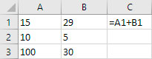  После копирования ячейки С1 в D1 формула примет вид  1) =А3+В3  2) =В1+С1  3) =А2+В2  4) =D1+C1  9) В ячейке A1 содержится формула =$D2+E$1. После перемещения значения ячейки А1 в ячейку В2 формула примет вид  1) =$D3+F$1  2) =$С2+А$1  3) =$C2+D$1  4) =$A2+D$1  10) Какую встроенную функцию необходимо внести в ячейку, чтобы найти максимальное значение в диапазоне ячеек с В3 по В21  1) =МАКС(с B3 по B21)  2) =МАКС(B3 - B21)  3) =МАКС(B3:B21)  4) =МАКС(B1:B21)  11) Как изменится формула =А2+B$2 при копировании из ячейки В3 в ячейку D4  1) =C3+B$3; 2) =C3+D$2; 3) =C4+B$2; 4) =C3+$B2  12) Дан фрагмент электронной таблицы. Определите значение, записанное в ячейке С2.  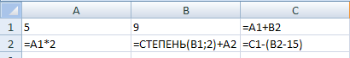  1)15 2) 21 3) 20 4)25  Пример задания: Выполнить в табличном процессоре. Дана последовательность значений некоторого признака: 14; 14; 25; 15; 12; 8; 18; 23; 14; 11; 18; 18; 12; 29; 16; 17; 13; 15; 20; 10; 17; 16; 18; 16; 14; 9; 15; 13; 20; 28; 9; 20. Выполните математическую обработку данных по следующей схеме:  - выполнить ранжирование признака и составить безинтервальный вариационный ряд распределения;  - составить равноинтервальный вариационный ряд, разбив всю вариацию на k интервалов. Число интервалов определяем по формуле Герберта Стёрджеса (Herbert Arthur Sturges): k= 1+3,322*lgN;  - построить гистограмму распределения;  - найти числовые характеристики выборочной совокупности: характеристики положения (выборочную среднюю, моду, медиану); характеристики рассеяния (выборочную дисперсию, среднеквадратическое отклонение);  - найти доверительный интервал для генеральной средней. Принять уровень значимости α = 0,05.
Владеть | Навыками математической обработки информации;  интерпретацией и адаптацией математических знаний для решения образовательных задач в соответствующей профессиональной области. Навыками обработки числовых данных с помощью формул и статистических функций в Microsoft Excel. | - В электронную таблицу занесли результаты тестирования учащихся по математике и физике. На рисунке приведены первые строки получившейся таблицы. Всего в электронную таблицу были занесены данные по 1000 учащимся. Порядок записей в таблице произвольный.  На основании данных, содержащихся в этой таблице, ответьте на вопросы.  - Чему равна наибольшая сумма баллов по двум предметам среди учащихся Майского района? Ответ на этот вопрос запишите в ячейку G1 таблицы.  - Сколько процентов от общего числа участников составили ученики Майского района? Ответ с точностью до одного знака после запятой запишите в ячейку G2 таблицы.  - Отфильтруйте таблицу по полю «Математика» > 70 баллов, скопируйте результаты в отдельную таблицу и постройте график, отражающий результаты тестирования школьников по математике.  - Отфильтруйте и скопируйте в отдельные таблицы данные тестирования школьников центрального и майского районов, найдите суммарный бал каждого учащегося по двум предметам. Постройте сравнительную гистограмму и сделайте вывод о качестве подготовки школьников в этих двух районах.
  Ученик | Район | Математика | Физика
  Иванов Владислав | Майский | 65 | 79
  Морев Борис | Заречный | 52 | 30
  Михин Николай | Маяк | 60 | 27
  Богданов Виктор | Центральный | 98 | 86
ПК-11 готовностью использовать систематизированные теоретические и практические знания для постановки и решения исследовательских задач в области образования
Знать | Основные научные проблемы и перспективные исследования в области образования, а также перспективы их решения. Этапы решения исследовательских задач в области образования | Перечень теоретических вопросов к экзамену  - Аксиоматический метод в математике. Понятия, аксиомы, теоремы  - Обработка и представление данных в памяти компьютера.  - Представление информации в памяти ЭВМ. Двоичное кодирование информации.  - Основные понятия теории множеств. Операции над множествами: объединение, пересечение.  - Диаграммы Эйлера-Венна и операции над множествами: разность, симметрическая разность мнножеств.  - Суждения, умозаключения, высказывания. Истинность высказываний  Алгебра логики. Логические операции: конъюнкция, дизъюнкция, инверсия.  Логические функции. Импликация. Эквиваленция. Пример.  - Понятие о таблице истинности логического выражения. Алгоритм составления таблицы истинности.  Решение логических задач табличным методом.  Логические тождества и законы. Упрощение логических выражений.  Введение в теорию графов. Основные понятия и определения.
Уметь | Выполнять постановку практических и теоретических исследовательских задач в области образования и планировать методы их решения Excel. Представлять числовые данные в виде графиков и диаграмм. | Примеры тестов  1. Наука, изучающая законы и формы мышления, называется:  - Алгебра  - Геометрия  - Философия  - Логика  2. Повествовательное предложение, в котором что-то утверждается или отрицается называется:  - Выражение  - Аксиома  - Высказывание  - Умозаключение  3. Константа, которая обозначается "1" в алгебре логики называется:  - Ложь  - Истина  - Правда  - неправда  4. Какое из следующих высказываний является истинным?  - город Париж - столица Англии  - 3 + 5 = 2 + 4  - II + VI = VIII  - томатный сок вреден  5. Объединение двух высказываний в одно с помощью союза "и" называется:  - Инверсия  - Конъюкция  - Дизъюнкция  - Импликация
Владеть | Психолого-педагогическими методами научных исследований  Навыками анализа и решения практических и теоретических задач в области образования.  Навыками работы в Excel для решения исследовательских задач | Примеры практических заданий к экзамену  1. В шахматном турнире участвуют 23 шахматиста. Определить какое количество партий необходимо провести, чтобы каждый сыграл с каждым дважды.  2. Две ладьи находятся на шахматной доске так, что каждая из них может сбить другую. Сколько таких размещений?  3. Расписание одного дня учебы состоит из пяти уроков. Определить количество возможных вариантов расписания, если изучается 11 различных предметов и по каждому предмету может быть только один урок в день.  4. Иногда номера трамваев обозначают двумя цветными фонариками. Какое количество различных маршрутов можно обозначить, используя фонари восьми различных цветов.  5. Замок открывается, если правильно набран определенный трехзначный номер, который может состоять из пяти различных цифр. Попытка состоит в наборе трех цифр наугад, без повторения набранных ранее комбинаций. Открыть замок удалось только на последней из всех возможных попыток. Сколько неудачных попыток было до этого?  6. Из команды, которая состоит из 15 спортсменов, выдвигают 4 участника эстафеты 800м + 400м + 200м +100м. Сколько существует способов такого выбора?

б) Порядок проведения промежуточной аттестации, показатели и критерии оценивания:
Критерии оценки (в соответствии с формируемыми компетенциями и планируемыми результатами обучения):
– на оценку «отлично» – студент должен показать высокий уровень знаний не только на уровне воспроизведения и объяснения информации, но и интеллектуальные навыки решения проблем и задач, нахождения уникальных ответов к проблемам, оценки и вынесения критических суждений;
– на оценку «хорошо» – студент должен показать знания не только на уровне воспроизведения и объяснения информации, но и интеллектуальные навыки решения проблем и задач, нахождения уникальных ответов к проблемам;
– на оценку «удовлетворительно» – студент должен показать знания на уровне воспроизведения и объяснения информации, интеллектуальные навыки решения простых задач;
– на оценку «неудовлетворительно» – студент не может показать знания на уровне воспроизведения и объяснения информации, не может показать интеллектуальные навыки решения простых задач.

8.Учебно-методическое и информационное обеспечение дисциплины
а) Основная литература:
- Баврин И.И. Дискретная математика [Электронный ресурс] : учеб. для М.: Изд-во ЮРАЙТ 2015. – 208 с.–Режим доступа: http://static.my-shop.ru/product/pdf/205/2044324.pdf
- Матвеева А. М. Основы математической обработки информации: учебное пособие / А. М. Матвеева, Т. Н. Глухова, Д. А. Абруков. – Чебоксары: Чуваш. гос. пед. ун-т, 2014. –141с.–Режим доступа: http://tef.chgpu.edu.ru/files/uchebnik/matveeva.pdf

б) Дополнительная литература:
- Гусева Е. Н. Математика и информатика: [электронный ресурс] учеб. пособие/ Е. Н. Гусева, И.Ю. Ефимова, Р.И. Коробков, К.В. Коробкова, И.Н. Мовчан, Л.А. Савельева. – 3-е изд., стереотип. –М.: Флинта, 2016. – 400 с. – Режим доступа: https://rucont.ru/efd/246532
- Есипов, Б.А. Методы исследования операций [Электронный ресурс].- СПб.: Лань, 2013.–304с.- Режим доступа:http://e.lanbook.com/books/element.php?pl1_id=10250

в) Методические указания
Гусева, Е. Н. Основа математической обработки информации : учебно-методическое пособие / Е. Н. Гусева ; МГТУ. - Магнитогорск : МГТУ, 2018. - 1 электрон. опт. диск (CD-ROM). - Загл. с титул. экрана. - URL: https://magtu.informsystema.ru/uploader/fileUpload?name=3513.pdf&show=dcatalogues/1/1514336/3513.pdf&view=true (дата обращения: 01.09.2020). - Макрообъект. - Текст : электронный. - ISBN 978-5-9967-1166-6. - Сведения доступны также на CD-ROM.

г) Программное обеспечение и Интернет-ресурсы:
Наименование ПО | № договора | Срок действия лицензии
MS Windows 7 | Д-1227 от 08.10.2018  Д-757-17 от 27.06.2017 Д-593-16 от 20.05.2016 | 11.10.2021  27.07.2018  20.05.2017
MS Office 2007 | № 135 от 17.09.2007 | бессрочно
FAR Manager | свободно распространяемое | бессрочно
7Zip | свободно распространяемое | бессрочно

- Информационная система - Единое окно доступа к информационным ресурсам URL: http://window.edu.ru/
- Международная база полнотекстовых журналов Springer Journals http://link.springer.com/
- Международная база справочных изданий по всем отраслям знаний SpringerReference http://www.springer.com/references
- Международная наукометрическая реферативная и полнотекстовая база данных научных изданий «Web of science» http://webofscience.com
- Международная реферативная и полнотекстовая справочная база данных научных изданий «Scopus» http://scopus.com
- Национальная информационно-аналитическая система – Российский индекс научного цитирования (РИНЦ) URL: https://elibrary.ru/project_risc.asp
- Поисковая система Академия Google (Google Scholar) URL: https://scholar.google.ru/
- Российская Государственная библиотека. Каталоги https://www.rsl.ru/ru/4readers/catalogues/
- Университетская информационная система РОССИЯ https://uisrussia.msu.ru
- Электронная база периодических изданий East View Information Services, ООО «ИВИС» https://dlib.eastview.com/
- Электронные ресурсы библиотеки МГТУ им. Г.И. Носова http://magtu.ru:8085/marcweb2/Default.asp

9 Материально-техническое обеспечение дисциплины
Материально-техническое обеспечение дисциплины включает:
Тип и название аудитории | Оснащение аудитории
Учебные аудитории для проведения занятий лекционного типа | Доска, мультимедийные средства хранения, передачи и представления информации.
Учебные аудитории для проведения практических занятий, групповых и индивидуальных консультаций, текущего контроля и промежуточной аттестации | Доска, мультимедийный проектор, экран
Помещения для самостоятельной работы обучающихся | Персональные компьютеры с пакетом MS Office, выходом в Интернет и с доступом в электронную информационно-образовательную среду университета
Помещение для хранения и профилактического обслуживания учебного оборудования | Шкафы для хранения учебно-методической документации, учебного оборудования и учебно-наглядных пособий.

